**Отчет по мероприятиям с 21 марта по 27 марта 2022 года**

**Соревнования по лыжным гонкам в зачет Спартакиады трудящихся Нефтеюганского района «За здоровый образ жизни 2022».**

**Закрытие зимнего сезона.**

26 марта 2022 года в 12:00 на лыжной базе г.п. Пойковский прошли соревнования по лыжным гонкам в лично-командном зачете среди поселений Нефтеюганского района.

В соревнованиях приняло участие 28 человек из г.п. Пойковский, с.п. Салым, с.п. Сингапай, с.п. Куть- Ях.

Победителями и призерами в личном зачете данных соревнований стали:

1 место (мужчины) - Стулиев А.

2 место (мужчины) - Савин Р.

3 место (мужчины) - Даыкин П.

1 место (женщины) - Дружинина Т.

2 место (женщины) - Базарова С.

3 место (женщины) - Кузнецова Т.

Комадный зачет:

1 место - с.п. Сингапай

2 место - г.п. Пойковский

3 место - с.п. Салым

Победители и призеры в личном и командном зачете награждены денежными призами и грамотами.

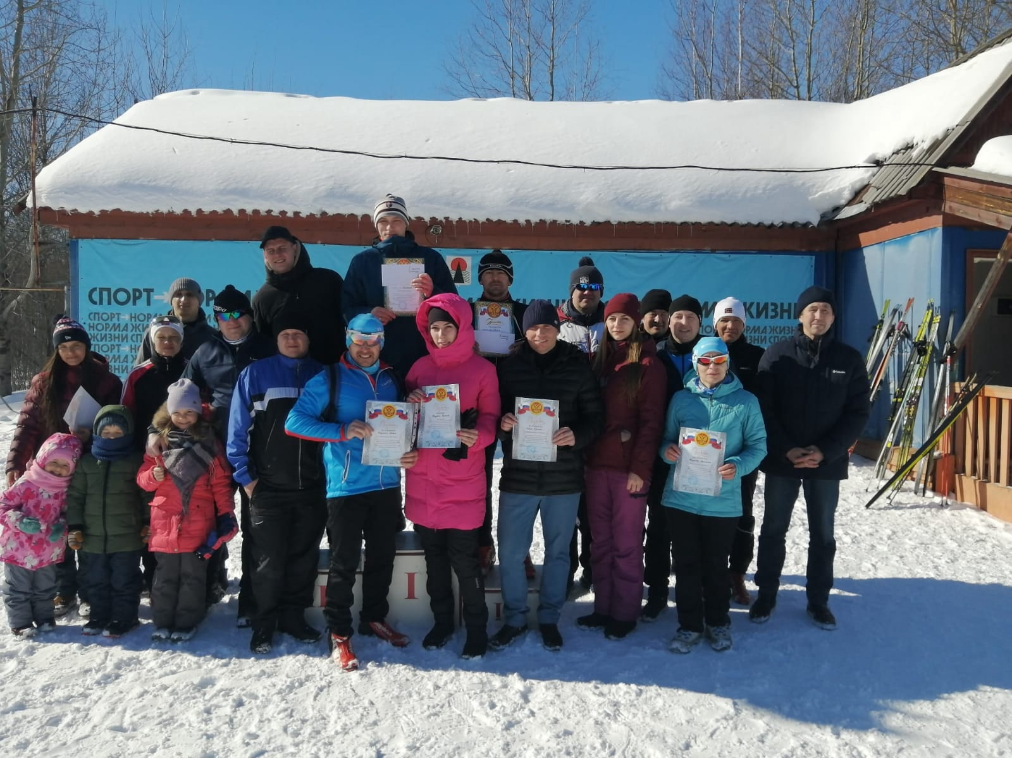

**Первенство Нефтеюганского района по лыжным гонкам**

**в рамках акции «Спорт против наркотиков».**

**Закрытие лыжного сезона.**

27 марта 2022 года в 12:00 на лыжной базе с.п. Усть-Юган состоялись соревнования среди детей, занимающихся в секции лыжных гонок БУ НР ФСО «Атлант», с целью формирования сборной команды Нефтеюганского района. В соревнованиях приняли участие 70 спортсменов из с.п. Чеускино, с.п. Сентябрьский, с.п. Салым, с.п. Куть-Ях, с.п. Усть-Юган, г.п. Пойковский.

Призовые места распределились следующим образом:

**1 место:** Собянина В.,

Василенко З.,

Петухов Г.,

Щербаков М.,

Гелетий Д.,

Денисюк А.,

Фатеева А.,

Устюжанин С.,

Карпачева Д.,

Вагин И.

**2 место:** Иванов Р.,

ШархмуллинаА.,

Собянин А.,

Плахина Н.,

Матюшенко Н.,

Киприянова У.,

Баранова В.,

Джаналов А.,

Лошкарев М.,

Карпачева Я.

**3 место:** Липатова А.,

Соснина М.,

Петрова Е.,

Кокшаров М.,

Савин Г.,

Заляева Э.,

Жаркентаев Н.,

Яркина Д.,

Сафаргалин Р.

Победители и призеры соревнований были награждены денежными призами и грамотами.

